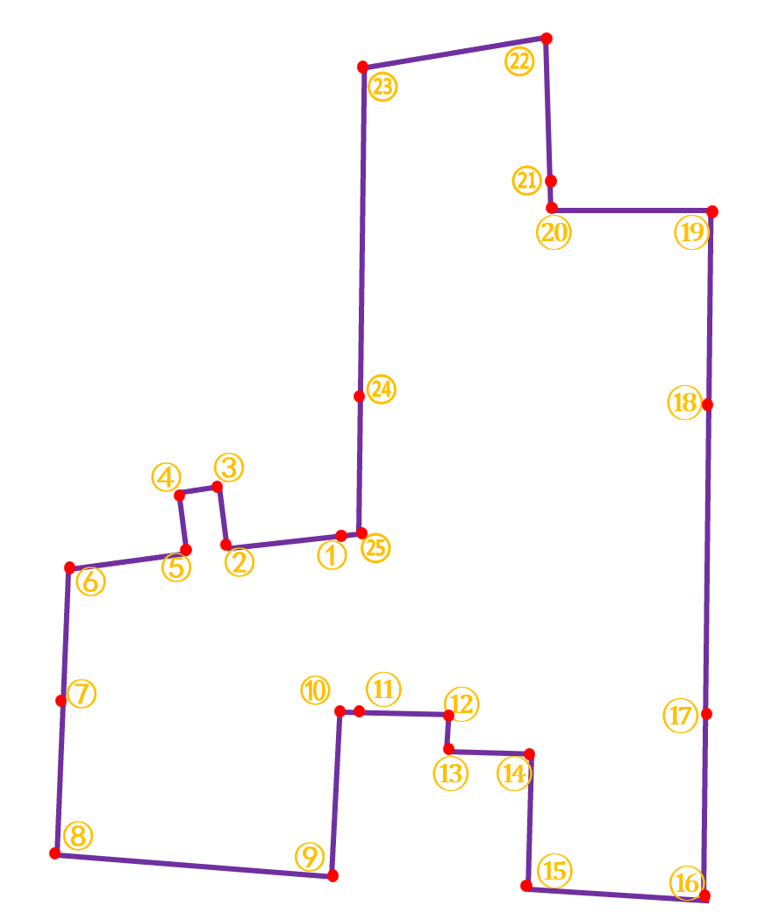
图1 科目一/二飞行区域周界坐标点
序号 | 经度(度分秒) | 纬度(度分秒)
1 | 113°42′26.71″ | 33°51′51.64″
2 | 113°42′21.23″ | 33°51′51.19″
3 | 113°42′20.95″ | 33°51′53.30″
4 | 113°42′19.16″ | 33°51′53.17″
5 | 113°42′19.44″ | 33°51′51.00″
6 | 113°42′13.80″ | 33°51′50.49″
7 | 113°42′13.46″ | 33°51′46.13″
8 | 113°42′12.84″ | 33°51′39.42″
9 | 113°42′25.74″ | 33°51′38.27″
10 | 113°42′26.25″ | 33°51′44.77″
11 | 113°42′26.76″ | 33°51′44.69″
12 | 113°42′31.00″ | 33°51′44.48″
13 | 113°42′30.85″ | 33°51′42.99″
14 | 113°42′35.32″ | 33°51′42.86″
15 | 113°42′35.04″ | 33°51′37.51″
16 | 113°42′44.77″ | 33°51′36.99″
17 | 113°42′45.17″ | 33°51′42.49″
18 | 113°42′46.11″ | 33°51′55.80″
19 | 113°42′46.69″ | 33°52′3.53″
20 | 113°42′36.57″ | 33°52′3.23″
21 | 113°42′36.71″ | 33°52′4.86″
22 | 113°42′36.38″ | 33°52′10.22″
23 | 113°42′28.33″ | 33°52′9.34″
24 | 113°42′27.74″ | 33°51′56.63″
25 | 113°42′27.27″ | 33°51′51.72″

